Занятие по вокалу на 01 февраля 2022г.
Тема: « Работа вокалиста с микрофоном»

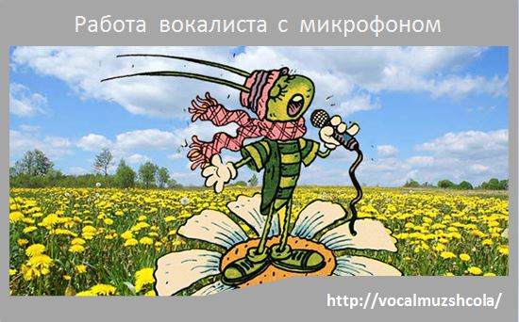
Изучение новой темы:
Микрофон – это основной элемент в работе эстрадного певца на современной сцене. Микрофон – связующее звено между реальным акустическим звуком и его представлением слушателями.
Сегодня мы поговорим о работе вокалиста с микрофоном
Вокалисты, во-первых, должны знать правила работы с микрофоном, а во-вторых, приобретенные навыки работы с микрофоном довести до автоматизма.
Кроме этого, вокалисту, использующему звукоусиливающую аппаратуру, необходимо также сформировать навыки слухового самоконтроля и во время репетиции, и во время выступления на сцене.
Как же вокалисту относиться к микрофону?

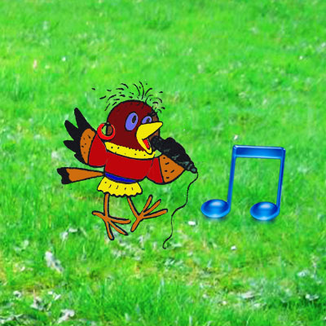
К микрофону нужно относиться только лишь как к усиливающей звук аппаратуре. Микрофон не сделает ваш голос лучше, а исполнение – качественнее. Наоборот, все недочеты голоса только обострятся при пении в микрофон. Тем более, если микрофон не из разряда дорогостоящих и качественных.
Если же вы научились петь и обладаете ярким тембром и гибким сильным голосом, то пение с микрофоном не будет трудным процессом.
А потому, начинающему вокалисту рекомендовано петь без микрофона, учиться слушать, слышать и контролировать свой голос, научиться точно интонировать, укрепить дыхание, и при этом не отвлекаться на микрофон, так как использование микрофона обязывает выполнять определенные правила.
На уроках вокала с начинающими вокалистами микрофон используется для поддержания интереса к процессу пения, так как дети любят петь с микрофоном и представляют себя в роли настоящего артиста. И еще, конечно же, следует привыкнуть к звучанию голоса в микрофоне.
ПРАВИЛА РАБОТЫ ВОКАЛИСТА С МИКРОФОНОМ
Чтобы микрофон не обострил недочеты голоса, следует помнить о некоторых правилах работы вокалиста с микрофоном:
1. Микрофон следует держать не за голову, а за корпус, чтобы звук не искажался.
2. Не направляйте микрофон в сторону колонок — появится резкий свист. Чтобы этого не происходило, колонки ставятся перед исполнителем, а не сзади. Если сцена маленькая, становитесь на одной линии с колонками. Если же свист или резкий звук неожиданно появился, отверните микрофон от колонок.
3. Иногда (крайне редко) можно наблюдать, как начинающие вокалисты после выступления не знают, что делать с микрофоном, не умеют вставить его в стойку, и кладут микрофон на пол сцены. При этом микрофон не отключен, и может появиться резкий высокий звук. Все эти действия вредны для аппаратуры. И чтобы не причинить поломку, следует научиться пользоваться микрофоном.
4. Микрофон должен быть как бы продолжением вашей руки и продолжением звукового потока. Направляйте звук в центр мембраны микрофона.
5. При воспроизведении высоких звуков нужно отвести микрофон ото рта, чтобы не было перегрузки от громкого звучания.
6. Если поете низкие звуки на тихой звучности – приближайте микрофон ближе к губам, чтобы было лучше слышно.
7. Расстояние до микрофона – ваша ладонь, приставленная ребром к губам. Подкорректировать звучание голоса в микрофоне обязательно следует на репетиции. Но помните, что звучание одного и того же микрофона зависит от разных условий, и во многом зависит от акустики зала. Звучание будет разным в пустом зале и в зале, наполненном слушателями. Поэтому чутко вслушивайтесь в голос и реагируйте на изменения в звучании.
8. При пении следите за правильным положением микрофона относительно губ — голова, рука, микрофон должны стать единым целым. Особенно следите за правильным положением микрофона при движении по сцене.
9. Репетируйте работу с микрофоном перед зеркалом. Если дома нет микрофона, используйте любой напоминающий по форме предмет – свернутый в трубочку лист бумаги, ручку, карандаш, детский игрушечный микрофон, чтобы довести до автоматизма навыки работы с микрофоном.
10. Работая перед зеркалом, визуально контролируйте движения корпуса, расстояние от микрофона до губ. И соотносите эти движения со звучанием голоса.
11. Следите за правильной певческой постановкой, свободой корпуса – естественное положение руки и локтя, не поднятые плечи. Держать микрофон нужно кистью, а не кончиками пальцев, кисть при этом не прогибается и судорожно не сжимается. Проследите, чтобы не было движений пальцев кисти, и особенно контролируйте мизинец, чтобы он не оттопыривался.
Помните об эстетичном виде исполнителя!
12. Заранее готовьте микрофон – за пару секунд до начала пения микрофон следует поднести к губам, чтобы не было обрывков фраз.
13. На долгих и громких звуках не убирайте микрофон сразу – отведите руку от себя вперед и зафиксируйте на определенной точке. И лишь после окончания пения рука с микрофоном опускается.
Вот такие нехитрые правила следует выполнять вокалисту при пении с микрофоном.
Помните! Правильная работа вокалиста с микрофоном – одно из условий удачного выступления.

Д/з. Исполнение песни «Папа может» под фонограмму «плюс» и «минус», выучить текст.

